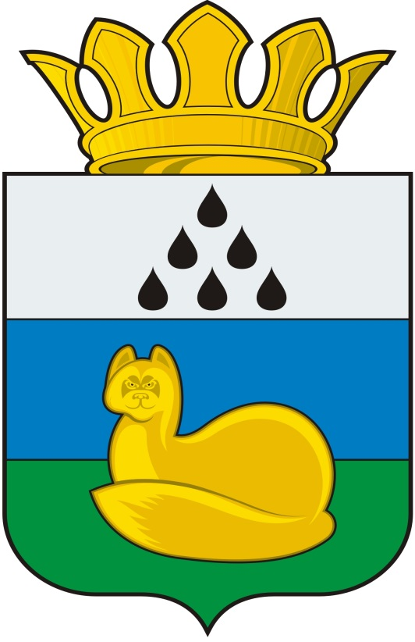 ПРОЕКТ
Администрация
Уватского муниципального района
Постановление

00 ноября 2019 г. с. Уват № 000

О внесении изменений в постановление администрации Уватского муниципального района от 30.03.2017 № 54 «О составе Комиссии по делам несовершеннолетних и защите их прав Уватского муниципального района»

В соответствии с Федеральным законом от 24.06.1999 № 120-ФЗ «Об основах системы профилактики безнадзорности и правонарушений несовершеннолетних», постановлением Правительства Российской Федерации от 06.11.2013 № 995 «Об утверждении Примерного положения о комиссиях по делам несовершеннолетних и защите их прав», Законом Тюменской области от 06.10.2000 № 205 «О системе профилактики безнадзорности и правонарушений несовершеннолетних и защите их прав в Тюменской области», постановлением администрации Уватского муниципального района от 03.09.2015 № 143 «О Комиссии по делам несовершеннолетних и защите их прав Уватского муниципального района», Уставом Уватского муниципального района Тюменской области:
1. Внести в постановление администрации Уватского муниципального района от 30.03.2017 № 54 «О составе Комиссии по делам несовершеннолетних и защите их прав Уватского муниципального района» (в редакции от 14.05.2019 №95) (далее по тексту – постановление) следующие изменения:
а) приложение к постановлению изложить в редакции согласно приложению к настоящему постановлению.
2. Сектору делопроизводства, документационного обеспечения и контроля Аппарата Главы администрации Уватского муниципального района (А.Ю. Васильева) настоящее постановление:
а) обнародовать путем размещения на информационных стендах, установленных администрацией Уватского муниципального района;
б) разместить на сайте Уватского муниципального района в сети «Интернет».
3. Настоящее постановление вступает в силу со дня его обнародования.
4. Контроль за исполнением настоящего постановления возложить на заместителя Главы администрации Уватского муниципального района, начальника Управления по социальным вопросам.

Глава С.Г. Путмин

Приложение
к постановлению администрации
Уватского муниципального района
от 00.11.2019 № 0000

Состав
Комиссии по делам несовершеннолетних и защите их прав
Уватского муниципального района

1 | Корчёмкина Наталья Владимировна | Заместитель главы администрации Уватского муниципального района, начальник управления по социальным вопросам, председатель Комиссии
2 | Зеленская Наталья Владиславовна | Заведующий сектором обеспечения деятельности комиссии по делам несовершеннолетних и защите их прав Уватского муниципального района, заместитель председателя Комиссии
3 | Назарова Наталья Александровна | Специалист сектора обеспечения деятельности комиссии по делам несовершеннолетних и защите их прав Уватского муниципального района, ответственный секретарь Комиссии
Члены комиссии
4 | Артыкова Елена Васильевна | Директор муниципального казенного учреждения «Ресурсно-методический центр Уватского муниципального района»
5 | Тимофеева Анастасия Михайловна | Ведущий специалист управления по социальным вопросам администрации Уватского муниципального района
6 | Кинчагулов Азат Мунитович | Главный врач государственного бюджетного учреждения здравоохранения Тюменской области «Областная больница №20» с. Уват (по согласованию)
7 | Маренин Андрей Александрович | Директор автономного учреждения «Центр досуга и культуры Уватского муниципального района»
8 | Софронов Василий Викторович | Директор муниципального автономного учреждения дополнительного образования «Детско-юношеская спортивная школа» Уватского муниципального района
9 | Головян Сергей Валерьевич | Директор автономного учреждения «Центр физкультурно-оздоровительной работы Уватского муниципального района»
10 | Метелёва Марина Евгеньевна | Директор автономного учреждения дополнительного образования «Центр дополнительного образования детей и молодежи» Уватского муниципального района
11 | Слинкина Наталья Александровна | Директор автономного учреждения «Комплексный Центр социального обслуживания населения Уватского муниципального района».
12 | Золотавина Оксана Геннадьевна | Начальник межрайонного управления социальной защиты населения (Уватский, Вагайский районы) (по согласованию)
13 | Шехирева Алёна Александровна | Главный специалист межрайонного управления социальной защиты населения (Уватский, Вагайский районы), сектора по опеке, попечительству и охране прав детства (по согласованию)
14 | Пилипчук Анатолий Геннадьевич | Заместитель начальника отдела надзорной деятельности и профилактической работы по Уватскому, Вагайскому муниципальным районам, начальник отделения надзорной деятельности и профилактической работы УНД и ПР ГУ МЧС России о Тюменской области (по согласованию)
15 | Белова Татьяна Александровна | Директор государственного автономного учреждения Тюменской области «Центр занятости населения Уватского района»  (по согласованию)
16 | Самокрутова Светлана Михайловна | Руководитель психолого-медико-педагогической службы муниципального казенного учреждения «Ресурсно-методический центр Уватского муниципального района»
17 | Потапова Ксения Александровна | Руководитель агентства комплексного сопровождения профилактики экстренной помощи семье и детям автономного учреждения «Комплексный Центр социального обслуживания населения Уватского муниципального района»
18 | Батичкова Марина Владимировна | Заместитель начальника управления по социальным вопросам администрации Уватского муниципального района
19 | Калинин Артём Павлович | Заместитель начальника полиции по охране общественного порядка ОМВД России по Уватскому району  (по согласованию)
20 | Татьяна Владимировна  Абросимова | Начальник отдела, старший судебный пристав Уватского РОСП

